泰安市科技创新成果评定系统填报注意事项

一、浏览器

浏览器建议用360安全浏览器

二、登录网址

泰安市科技创新成果评定系统网址：

http://120.224.9.9:8080/xmsb/

三、相关软件

登录泰安市科技创新成果评定系统-申报栏目，进入相关下载，将office控件及pdf虚拟打印机软件分别安装。

四、浏览器设置

1.点击360安全浏览器设置：如图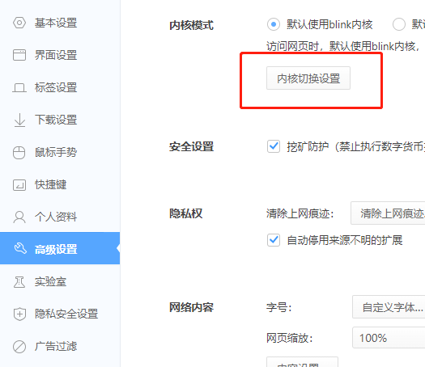

1. 高级设置：点内核切换设置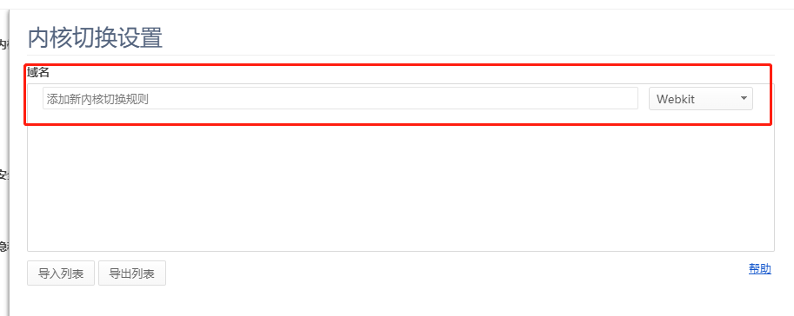
2. 添加新内核切换规则：120.224.9.9，Webkit 选IE8，回车即可。

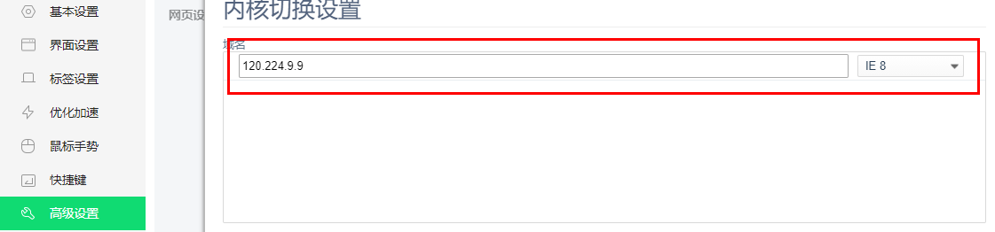

五、提名书填写注意事项

1.第六部分曾获奖情况不需要填写。

2.第九部分提名单位意见由提名单位填写。

六、技术咨询

微信号：13854863468